Prof. JARDÍN DE INFANTES N° 13 “Rosa Vera Barros” (CUE 460008500): Año 2025

PROFESORA: docente suplente Moreno Gabriela Deolinda, docente suplente desde el 08/03/2006 en Lugar de Prof. Titular: Silvia Esther Leyes Moreno, quien se acogió desde el año (2024) a la jubilación. Todo dato fue actualizado en tiempo y forma.

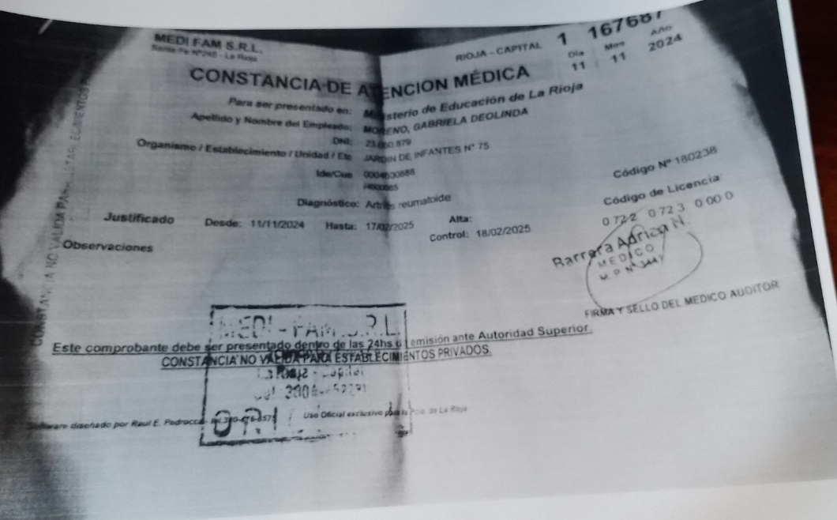

Licencia ARTICULO: 0722-0723

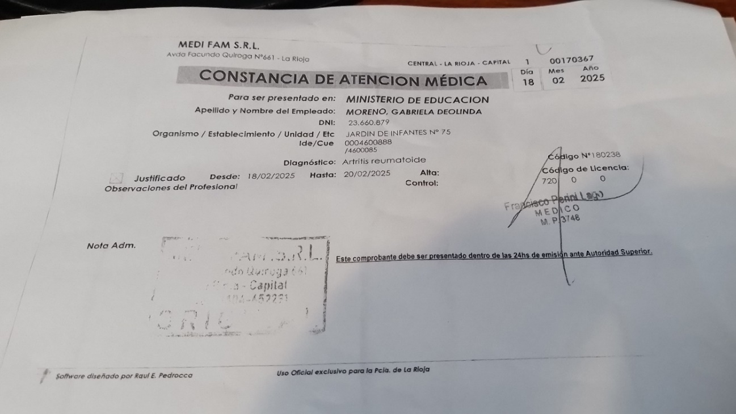

ALTA DE SU LICENCIA: ARTICULO 720